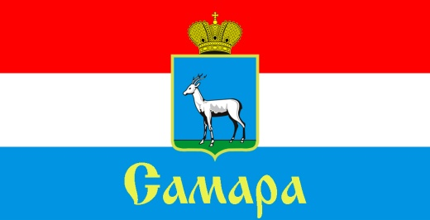

ПРЕДСЕДАТЕЛЬ СОВЕТА ДЕПУТАТОВ
ЖЕЛЕЗНОДОРОЖНОГО ВНУТРИГОРОДСКОГО РАЙОНА ГОРОДСКОГО ОКРУГА САМАРА

443030, г. Самара, ул. Урицкого, 21, Тел.(846) 339-01-00

ПОСТАНОВЛЕНИЕ
от «12» мая 2022 г. № 2

О признании утратившим силу Постановление Председателя Совета депутатов Железнодорожного внутригородского района городского округа Самара от 12.02.2016 № 2 «Об утверждении Положения «О порядке сообщения депутатом Совета депутатов Железнодорожного внутригородского района городского округа Самара о возникновении личной заинтересованности при осуществлении им своих полномочий, которая приводит или может привести
к конфликту интересов»
В соответствии с частью 14 статьи 13.1 закона Самарской области от 10.03.2009 № 23-ГД «О противодействии коррупции в Самарской области»

ПОСТАНОВЛЯЮ:

1. Считать утратившим силу Постановление Председателя Совета депутатов Железнодорожного внутригородского района городского округа Самара от 12.02.2016 № 2 «Об утверждении Положения «О порядке сообщения депутатом Совета депутатов Железнодорожного внутригородского района городского округа Самара о возникновении личной заинтересованности при осуществлении им своих полномочий, которая приводит или может привести к конфликту интересов».
2. Официально опубликовать настоящее Постановление.
3. Настоящее Постановление вступает в силу со дня его официального опубликования.
4. Контроль за исполнением настоящего Постановления оставляю за собой.

Председатель
Совета депутатов Н.Л. Скобеев

